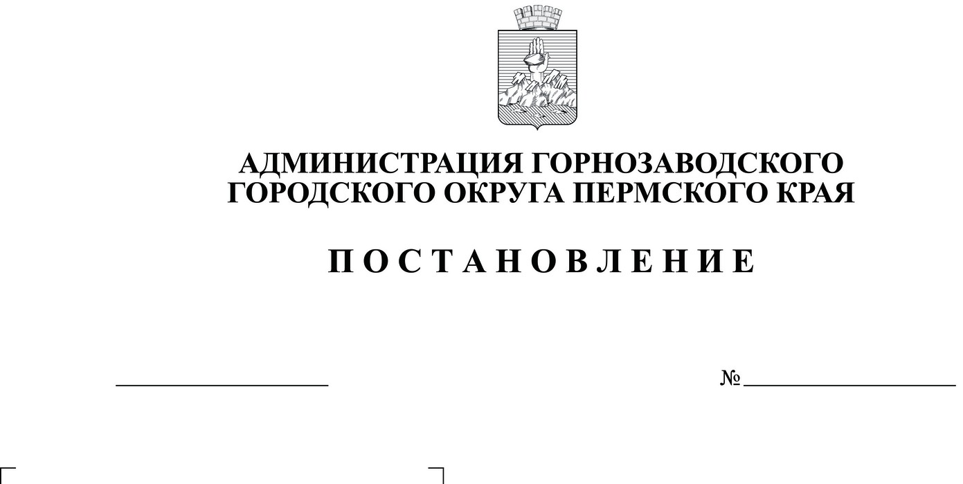
05.04.2023
539
О подготовке проекта межевания территории кадастровых кварталов59:17:1001035, 59:17:1001042 рп. Пашия, Горнозаводского городского округа, Пермского края, в целях проведения комплексных кадастровых работ
Руководствуясь статьями 8, 41, 43, 45, 46 Градостроительного кодекса Российской Федерации, Федеральным законом от 06 октября 2003г. № 131-ФЗ «Об общих принципах организации местного самоуправления в Российской Федерации», муниципальным контрактом от 23 марта 2023 г. № 10, статьями 23, 29Устава Горнозаводского городского округа Пермского края, на основании заявления начальника управления земельно-имущественных отношений администрации Горнозаводского городского округа Пермского края от 20 марта 2023 г.,
администрация Горнозаводского городского округа Пермского краяПОСТАНОВЛЯЕТ:
1. Государственному бюджетному учреждению Пермского края «Центр технической инвентаризации и кадастровой оценки Пермского края»:
1.1. осуществить подготовку проекта межевания территориикадастровых кварталов 59:17:1001035, 59:17:1001042 рп. Пашия, Горнозаводского городского округа, Пермского края (далее - проект межевания территории) за счет средств, предусмотренных в бюджете Горнозаводского городского округа Пермского края, в том числе субсидии из бюджета Пермского края, предоставленной в рамках софинансирования работ;
1.2. предоставить подготовленный проект межевания территории в отдел архитектуры и градостроительства управления развития инфраструктуры администрации Горнозаводского городского округа Пермского края для проверки на соответствие требованиям части 10 статьи 45 Градостроительного кодекса Российской Федерации;
1.3. в течение семи дней со дня утверждения передать проект межевания территории в отдел архитектуры и градостроительства управления развития инфраструктуры администрации Горнозаводского городского округа Пермского края.
2. Отделу архитектуры и градостроительства управления развития инфраструктуры администрации Горнозаводского городского округа Пермского края осуществить проверку подготовленного проекта межевания территории на соответствие требованиям, установленным частью 10 статьи 45 Градостроительного кодекса Российской Федерации.
3. Комиссии по землепользованию и застройке Горнозаводского городского округа, утвержденной в установленном порядке:
3.1. обеспечить рассмотрение проекта межевания территории напубличных слушаниях или общественных обсуждениях либо направить ее на доработку;
3.2. с учетом протокола и заключения о результатах публичных слушаний или общественных обсуждений представить проект межевания территории на утверждение либо направить на доработку.
4. Со дня опубликования настоящего постановления физические или юридические лица вправе представлять в администрацию Горнозаводского городского округа Пермского края свои предложения о порядке, сроках подготовки и содержании проекта межевания территории.
5. Опубликовать настоящее постановление в газете «Новости», сетевых изданиях www.gorn-novosti.ru, www.gornozavodskii.ru.
6. Контроль за исполнением настоящего постановления возложить на заместителя главы Горнозаводского городского округа Пермского края по инфраструктуре.
И.о. главыгородского округа–
главы администрацииГорнозаводского
городского округа Пермского края А.Ю. Кропачев
Подлинный экземпляр документа находится в администрации Горнозаводского городского округа Пермского края в деле № 01-07 за 2023 год
Роман

